Упражнение 1.2. Какво трябва да вземем предвид, когато решаваме къде ще живеем, когато остареем?

Обучителят установява чрез групово обсъждане онези въпроси, които е важно да се решат във връзка с бъдещото пребиваване, опитвайки се да не пренебрегва следните въпроси, специфични за Модела за Качеството на Живота:

- Независимост, лично пространство...
- Благоприятна среда (дейности на открито, достъп до обществени услуги, паркове и градини, музеи на изкуството, транспорт...)
- Близост до приятели и семейство
- Дейности, свързани с интереси
Забележка: Силно се препоръчва да използвате визуална подкрепа като тази, предложена на тази страница, за да компилирате всяка от споменатите опции и да ги представите в колаж.
- Грижа
- Връстници
- Достъпност до сградата, адаптации в дома...

Лично пространство | Приятели | Семейство | Грижа | Дейности на открито
 |  | 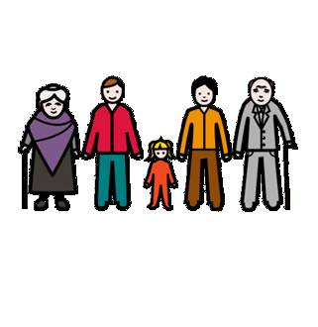 |  | 